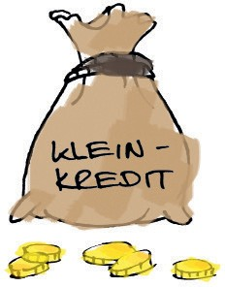
GESCHENKURKUNDE
FÜR
MAX MUSTERMANN

Lieber Max, heute möchte ich Dir etwas Besonderes schenken: einen Kleinkredit. Er ist das Startkapital für eine arme Familie und hilft, die Armut zu besiegen.
So wirst Du zum Glücksbringer und schenkst Menschen im Globalen Süden die Chance auf ein Leben ohne Armut.
Diese Frauen aus Tansania sind dank eines Kleinkredits erfolgreiche Kleinunternehmerinnen geworden.
Sie stellen Chips aus Süßkartoffeln her. Ihre Chips können sie dank des Kredits auch luftdicht verpacken porti- onieren. So ist ihre Ware länger haltbar. Die Kartoffelchips sind inzwischen in der Umgebung bekannt, und die Frauen erzielen ein gutes Zusatzeinkommen. Sie können ihre Familien ernähren und die Kinder in die Schule schicken. Und wenn Geld übrig ist, wird es als Notgroschen gespart, etwa für den Krankheitsfall.

Unterschrift
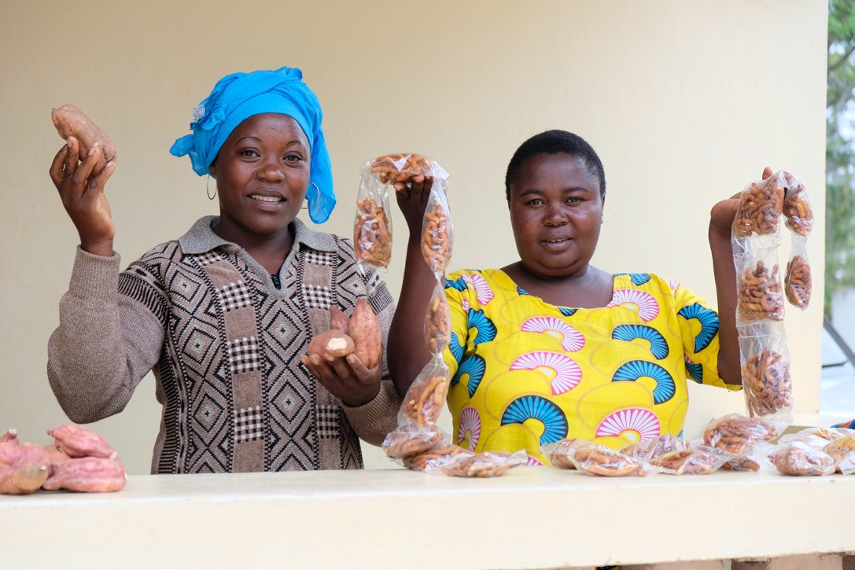

KOLPING INTERNATIONAL Cooperation e.V. · Kolpingplatz 5 -11 · 50667 Köln Tel. 0221/ 77 88 0 -15 · spenden@kolping.net · www.kolping.net

